データ分析最終レポート
環境情報学部 1年30組
学籍番号：70175306
ログイン名：t01549ym
松倉 友樹
2002年1月16日 提出

- 概要
まずはじめに、このレポート上で使用する「ホップ」という言葉について説明する。
ホップとは人と人との友達関係を意味する。例えば自分を起点と考え、自分の友達を1ホップ、自分の友達の友達を2ホップという具合にカウントする。
本レポートのテーマを設定する目的は、以前、「世界中の人は6ホップ以内でつながる」(1)という事を耳にしたからだ。そして、マーケティングについて勉強をしていると「口コミ」での情報伝達手段が優れていて、どういう風に情報を口コミで伝達させるかがマーケティングの鍵となっている。
そこで、このレポートを通してマーケティングにおける友達の重要性と伝達方法について考察してみようと思う。
世界中のデータを取るのは至難の業なので本レポートではSFC内の友人関係をターゲットに、実世界・仮想世界（Web）での情報の伝達をデータ分析を通じて以下の2点について分析を行う。
- 現実世界において何ホップでSFC（学部生）全体に行き着くか
- ある仮想現実（Webコミュニティ）上でSFC（学部生）全体に行き着くか
- 現実世界での友人が多いほどSFCという限られた中での仮想世界で情報伝達力が強いか。
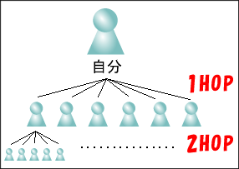
図 1 「ホップ」の略図

- 方法

現実世界において何ホップでSFC（学部生）全体に行き着くか
友達にアンケートを取り、対象となった人のあり得るだけのSFCの友達の人数を挙げる。そして、いろいろな場合における定数を定義しながら予測しうるホップ数を計算する。

ある仮想現実（Webコミュニティ）上でSFC（学部生）全体に行き着くか
既存のコミュニティであるSFC-modeを使っている人の割合を出す。また、SFC-mode(2)利用者にFriendshipリストに何人の友達が追加されているかをアンケートで聞き、上記で示した手順と同じように数値を割り出す。

- 仮説
- 人とのつながりが多くある人が存在し、そういう人がインターネットで言うNOCみたいな存在になり、他の人が容易に目的の人へたどり着くことが出来るようになり、通常2ホップ（最高3ホップ）でSFC全体に行き渡ることができる。
- 仮想世界では仮想世界の中で友達関係を形成するのは現実社会よりも困難であるから通常3ホップ（最高4ホップ）でSFC全体に行き渡ることができる。

- データ準備

現状調査
アンケートの目的
現実社会で起きている事項を正確に引き出す為。

アンケートの作成
アンケートは多数の人に答えてもらいたかった為、容易に答えられるようにWebページを作成し、ユーザーがチェックしてゆくという形にする。

データ取得方法
Webでアンケートを行い、被験者にはフォーム機能を利用してアンケートに答える。

質問内容
- 学部（環境情報学部・総合政策学部）
- 性別（男・女）
- SFC内の友達は何人いるか。
- SFC-modeを利用しているか。(yes/no)
-- yesの場合 --
- SFC-modeのFriendshipリストには何人の友達を記載してあるか。（数値）
- 週に何度くらいチェックをするか（数値）
-- no の場合 --
- どうして利用しないのか。（テキストフィールド）

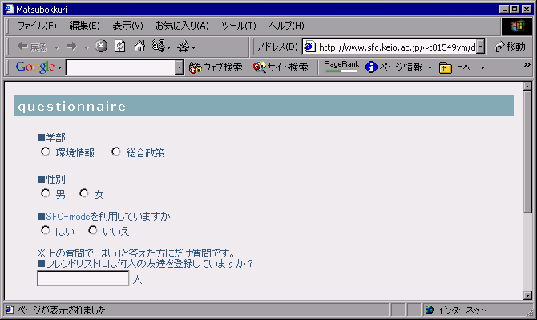
図 2 アンケート収集CGI

- 解析

収集されたデータ
サンプル数：31レコード（無効レコード：0 有効レコード：31）
内訳： 総合政策17名（1年: 10 2年:3 3年:4）
環境情報14名（1年: 7 2年:2 3年:5）
情報収集媒体をWebのフォーム機能を利用したので全てのデータをきちんと正確に取得することが出来た。また、取得したデータがデジタルであったのでJMPINに取り込む際も容易に出来た。

SFC-modeを利用しているユーザーの割合
アンケートに答えてくれたユーザー数から割り出すには不十分であるが、学部1，2，3年生からデータを取得してきたのである程度は信頼できる物である。
「週にどのくらいSFC-modeを利用するか」の取得された値が0であればサイトを使用していない、それ以外の値で有ればサイトを使用していることになる。
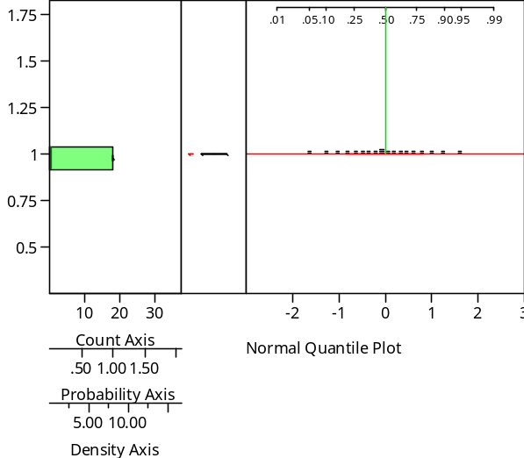
図 3 SFC-mode利用者分布

SFCキャンパスにてSFC-modeを利用している割合は以下の式で表せる。
19÷31×100=61.29…≒ 61.3%
となり、キャンパス内でSFC-modeを実質的に利用しているユーザーはSFCキャンパス所属生×割合となり以下の式から割り出せる。
4300×0.61= 2623人
となる。

再帰的に現実世界の友達をたどったホップ数と人数
現実世界において友達の平均数各個人の友達総数÷人数によって求められる。
1705÷31＝51人
ホップ数 | 計算式 | ホップ数に該当する人数
0ホップ | 自分 | 1人
1ホップ | 51 | 51人
2ホップ | 51^51 | 2601人
3ホップ | 51^51^51 | 132651人
4ホップ | 51^51^51^51 | 6765201人

4ホップとなると莫大な数になる。が、SFCキャンパスという限られたスペースなので3ホップ目以降の数値はあり得ない。
そして、この2ホップ名以降では重複してカウントされてしまっている人が含まれている。例えば、自分の友達A君が、自分の友達C君の友達と言う具合にだ。
この、重複をする場合の確立を求めるとなると本題の主旨とは大きく離れた分野の調査が必要になってしまうのでここでは触れない。
あくまで自分の憶測だが特に2ホップ目に含まれる人において、重複されてカウントされている人がほとんどどを占めていると思われる。（約40％）

仮想世界での情報の伝達について
1.6で結果として出したSFC-mode実質ユーザー数（2623人）を用い、Web上コミュニティでの情報伝達について考えてみる。
SFC-modeを普段使用している人のFriendshipリストの平均値を求める。これは、今回調査したサンプルの中から割り出す値である。Sum（SFC-modeユーザーのフレンド数）÷ SFC-modeのユーザー数
326÷19=17.1578947368421≒17人

ホップ数 | 計算式 | ホップ数に該当する人数
0ホップ | 自分 | 1人
1ホップ | 17 | 17人
2ホップ | 17^17 | 289人
3ホップ | 17^17^17 | 4913人
4ホップ | 17^17^17^17 | 83521人

ここでは、3ホップでありえい数になる。なぜなら、サイトを使用しているユーザーを越えてしまっているからだ。
サイト上だけを考えれば、2ホップもしくは3ホップでFriendshipリストを使用している全てのユーザーを知ることが出来るであろう。
そして、この2ホップ名以降も同様に重複してカウントしてしまっている人が存在し、別論議になる為このレポートでは省略する。

実際の友達の数とSFC-modeのFliendshipリストの関連性
（実際の友達の数による）

実際の友達の数がSFC-modeという仮想コミュニティにおいてどう影響してくるかを単回帰分析により解析する。
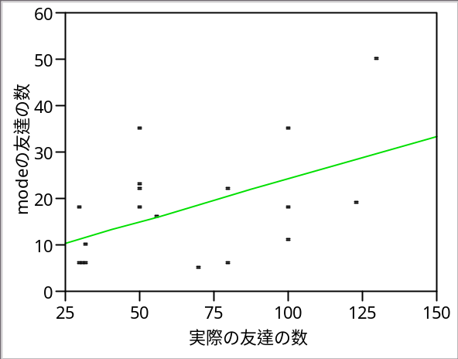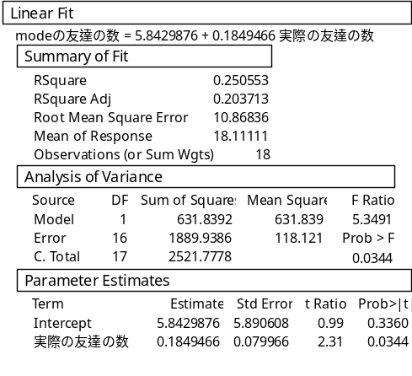
図 4 SFC-modeのFriendshipリストの当てはめ具合

modeの友達の数 | = | 5.8429876 | + | 0.1849466 | 実際の友達の数
 |  | (0.99) |  | (2.31)
R2乗 = 0.250553 |  |  |  | S.E. = 10.86836

集合に大きくばらつきがあるのでRsquareが0.25と低い。よって実際の友達の数はSFC-modeの友達の数にさほど影響しない。では、逆ではどうであろうか。

実際の友達の数とSFC-modeのFliendshipリストの関連性2
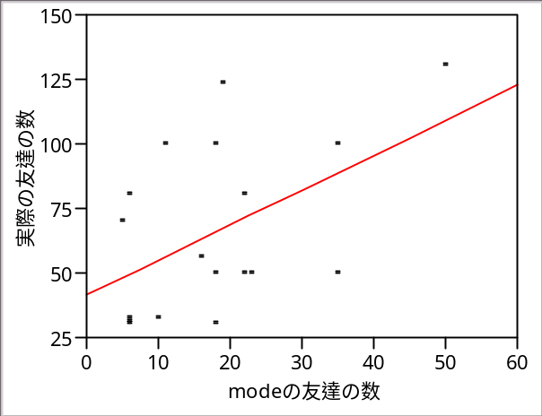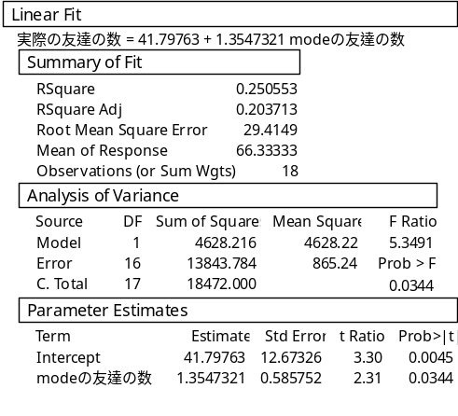
図 5 SFC-mode利用者分布
実際  の友達の数 | = | 41.79763 | + | 1.35473216 | modeの友達の数
 |  | (3.30) |  | (2.31)
R2乗 = 0.250553 |  |  |  | S.E. = 29.4149

こちらもまたRsquareの値が0.25と1より0に近く非説明変量を表しているとは言い難い。

- 結論
- 現実世界において何ホップでSFC（学部生）全体に行き着くか
→2ホップではほぼ不可能。また、3ホップであればほぼ確実にSFC生全体に行き渡るだろう。世界とは違い、SFCという環境の中での調査は世界中を視野に入れた場合と違い、ある少数民族などの特別な条件がない為、3ホップあれば十分SFC十中に非於呂が留。

- ある仮想現実（Webコミュニティ）上でSFC（学部生）全体に行き着くか
→Web上では、今回例で取り上げたSFC-modeを使っている必要がある。また、調査から学部生ユーザー数は2600人程度と出たので最高限度数は2600人。そして、2ホップで280人程度、そして3ホップでサイトを使用している全SFC生につながる。

- 現実世界での友人が多いほどSFCという限られた中での仮想世界で情報伝達力が強いか。
→この点については別論議で仮説の時点で焦点がずれているので結論は出せない。

- 謝辞・参考文献

謝辞
レポートの忙しい時期にアンケートに答えていただいた方々には深く感謝します。また、この話題に興味を持っていただき、指導していただいた先輩方にもこの場を借りて深くお礼を申し上げたいと思います。

参考文献・資料
■SFC-mode
http://www.sfc-mode.com/

■狭い世界の提唱
http://www.atmarkit.co.jp/fjava/column/suzuki/suzuki01.html

■ハリウッドの特定俳優との出演した回数を基準としたホップ数計測
http://www.cs.virginia.edu/oracle/center.html

■人と人との関係についての論文（Jun Suzuki, Ph.D.）
http://www1.ics.uci.edu/~jsuzuki/

注釈
(1)「世界中の人は6ホップ以内でつながる」
心理学者スタンリー・ミルグラムが1960年代後半に提唱した「Six Degrees of Separations」という概念から来ている。
(2) SFC-mode
http://www.sfc-mode.com/ 授業やサークルのスケジューリングなどを他の SFC 生とリアルタイムに共有するサイト。

